**EXAMEN DE POWERAPPS Y POWER AUTOMATE**

**ALUMNO: ARON URIARTE ZAGA**

**POWERAPPS PANTALLAS Y FUENTE DE DATOS:**

* La siguiente app la cree con la razón de registrar solicitudes de inconvenientes de cliente de un banco, Ya sea debido a problemas con una app o algún problema específico con el banco que desean solucionar.

4 pantallas:

1. Pantalla de Home
2. Pantalla Registro de solitud del cliente
3. Pantalla Lista de Clientes con solicitudes de inconvenientes
4. Pantalla de registro Exitoso

Fuente de datos: Sharepoint

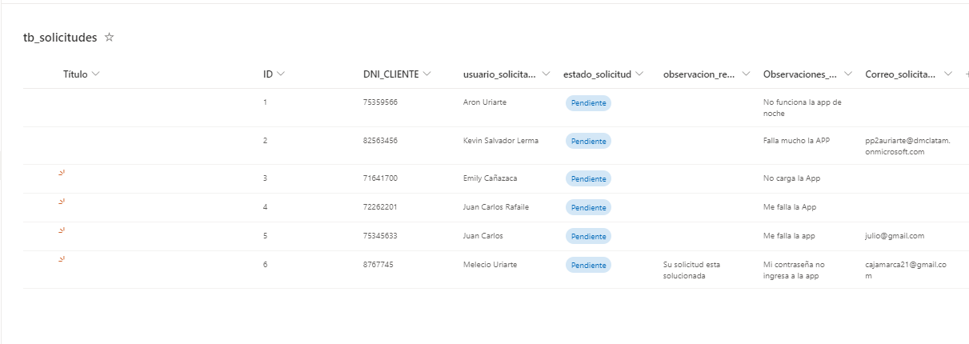

1. Pantalla de Home
2. Pantalla con registro de solicitud del cliente

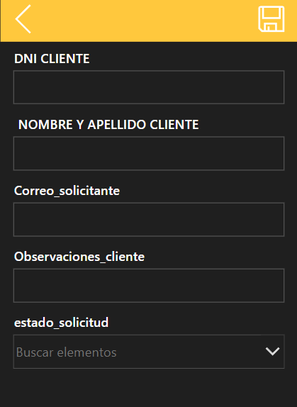

1. 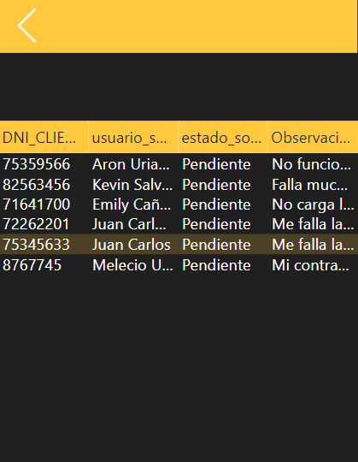Pantalla de solicitudes sobre inconvenientes de clientes
2. Pantalla de registro Exitoso a la solicitud del cliente

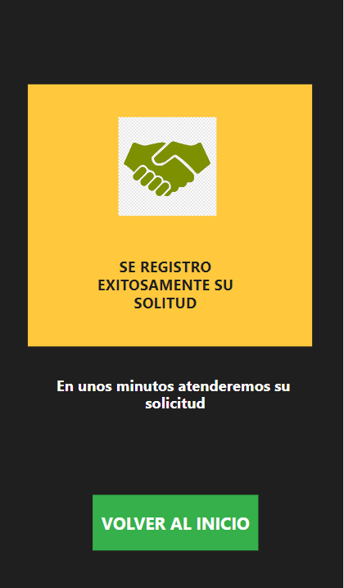

**FLUJO DE POWER AUTOMATE**

Realice un flujo dE:

1. Obtiene un registro en el mismo SharePoint del ejercicio anterior, donde la columna “Estado Solicitud” tenga el valor de “Pendiente”
2. Luego cree una solicitud de aprobación personalizada: “SOLUCIONADO” y “EN SOLUCIÓN” que llega por por Teams.
3. Un siguiente paso con 2 condiciones en donde:
   1. Si seleccionó “SOLUCIONADO”, el flujo actualizará el estado del registro **de “Pendiente” a “**SOLUCIONADO**”**, y luego enviará un correo al Cliente en solicitud.
   2. Si seleccionó “EN SOLUCIÓN”, el flujo actualizará el estado del registro **de “Pendiente” a “**EN SOLUCIÓN**”,** y luego enviará un correo al Cliente en solicitud.

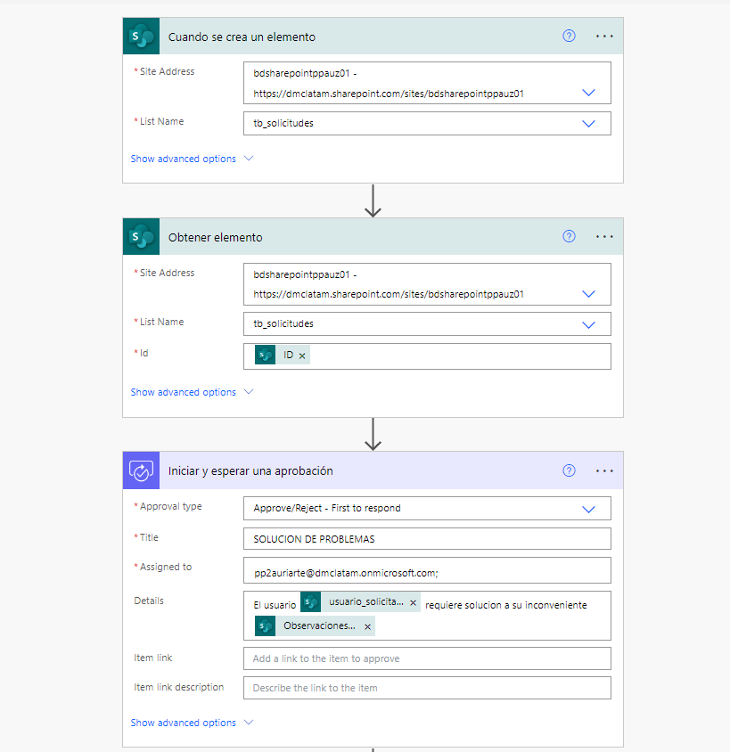

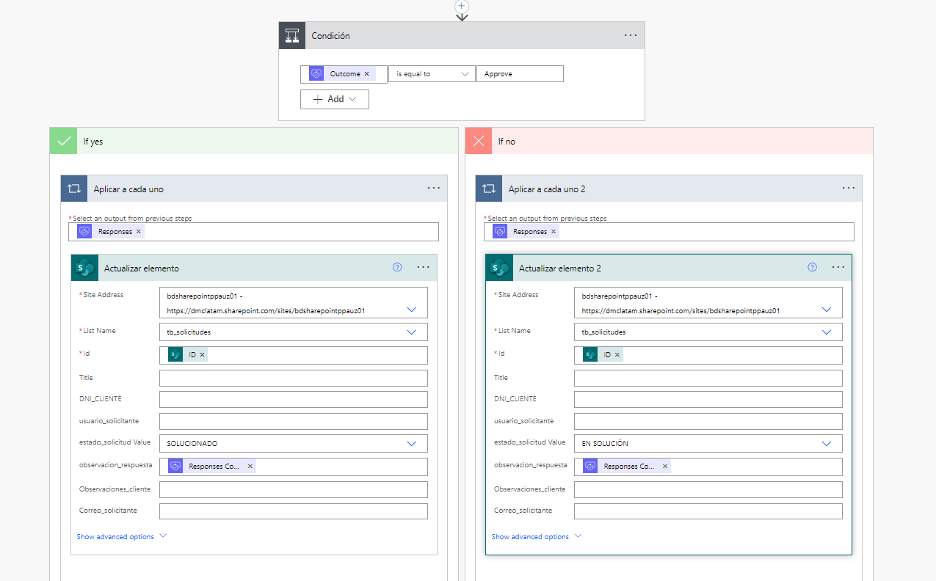

**EJEMPLO FLUJO:**

1. **REGISTRAMOS EL CLIENTE**

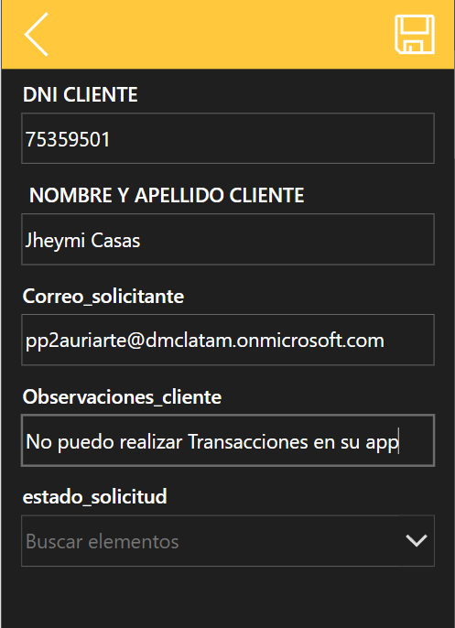

1. **SE REGISTRA SU SOLICITUD CON EL INCONVENIENTE**

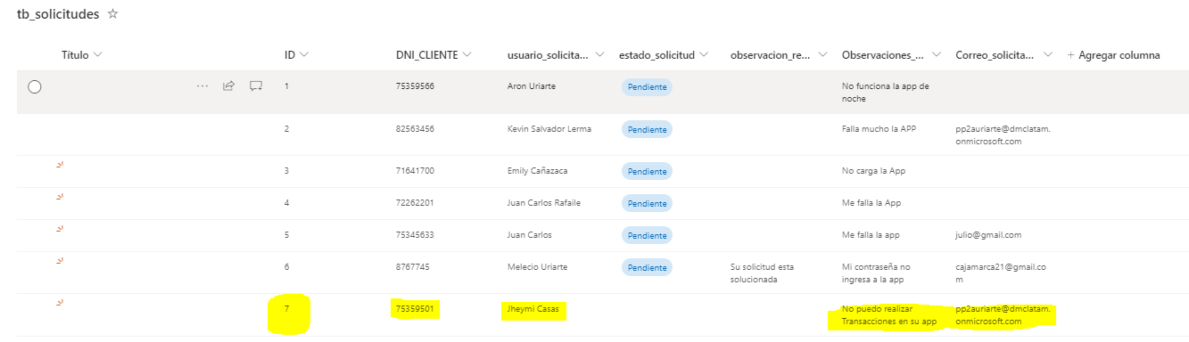

1. **NOS LLEGA LA SOLICITUD CON EL INCONVENIENTE Y RESPONDEMOS QUE EL CASO ESTA SOLUCIONADO**

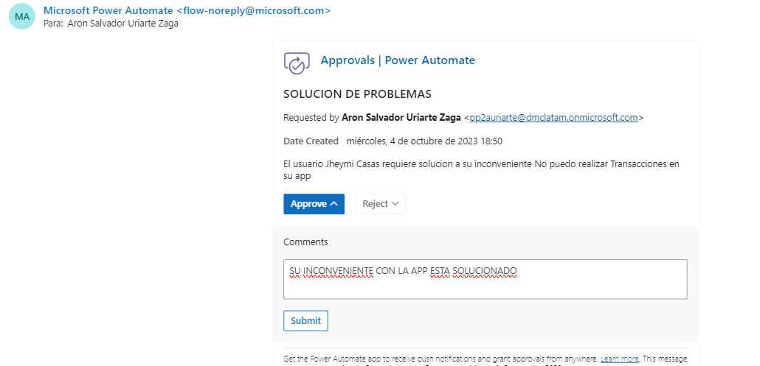

1. **SE ACTUALIZA EL ESTADO DE LA SOLICITUD**

